**FICHE TECHNIQUE**

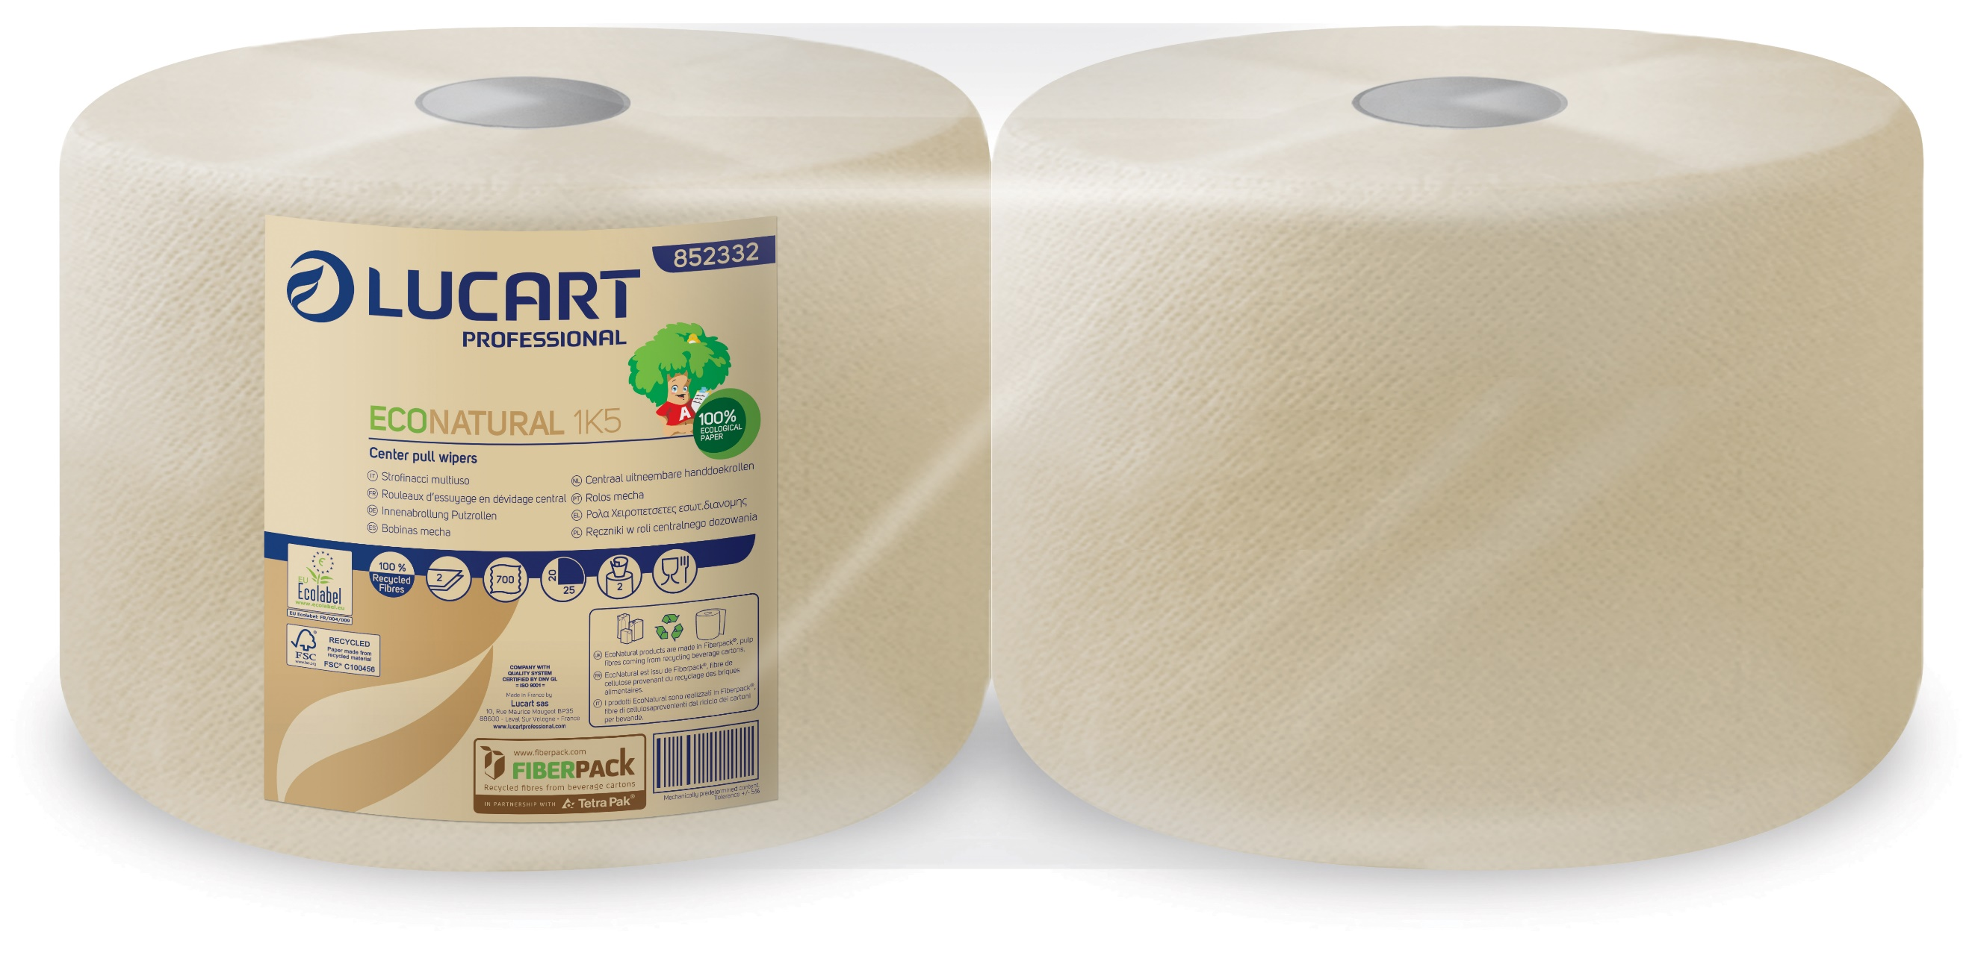

**COLIS 2 BOB. ECO NATURAL 700 FTS 20X25CM**

**CODE ARTICLE : NATWIP1K5**

|  |  |  |  |
| --- | --- | --- | --- |
| Produit | | | |
| Matière Première | Fiberpack | Nombre de feuilles | 700 |
| Couleur | Havane | Hauteur de feuille (mm) | 220 |
| Degré de blanc (%) |  | Longueur de feuille (mm) | 250 |
| Nombre de plis | 2 | Longueur rouleau (m) | 175 |
| Grammage (gr/m2) | 20 ± 1 gr | Diamètre rouleau (mm) | 240 |
| Liaison entre plis | Collage | Diamètre mandrin (mm) | 63 |
| Type de gaufrage | S | Mandrin déchirable (o/n) | O |
| Poids du rouleau (gr) | 1451 |  |  |

|  |  |  |  |
| --- | --- | --- | --- |
| Données Colis | | | |
| Rouleaux par colis | 2 | Hauteur de colis (mm) | 200 |
| Poids papier par colis (gr) | 2842 | Longueur de colis (mm) | 470 |
| Poids mandrin par colis (gr) | 60 | Largeur de colis (mm) | 235 |
| Poids emballage (gr) | 36 | Volume de colis (m3) | 0.022 |
| Poids colis (gr) | 2938 | EAN Colis | 3661679523329 |

|  |  |  |  |
| --- | --- | --- | --- |
| Données Palette | | | |
| Type de palette | EUR | Poids palette (Kg) | 147+147 |
| Colis par palette | 40+40 | Hauteur de palette (cm) | 115+115 |
| Palette gerbée (o/n) | O | Longueur palette (cm) | 120 |
| Colis par couche | 8 | Largeur palette (cm) | 80 |
| Couches par palette | 5+5 | Ean palette | 3661679012410 |

  

Cette fiche technique reflète les principales caractéristiques de nos produits et ne sauraient être considérée comme un engagement contractuel.

Les valeurs de nombre de feuilles et de dimensions des feuilles sont soumises à tolérances selon la norme NF Q34-100.